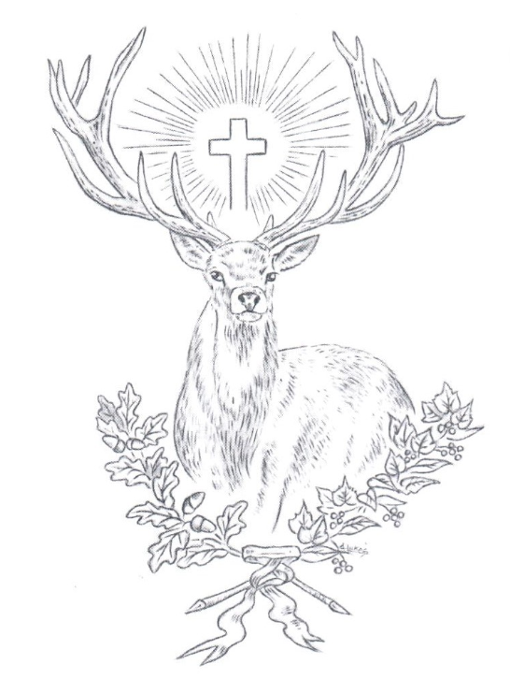
Hubertská
která se koná
3. listopadu 2023 v Kulturním domě v Písku

18:00 zpřístupnění sálu
18:45 slavnostní zahájení
20:00 šerpování maturantů
23.00 losování hlavní tomboly
24.00 půlnoční překvapení
2.00 zakončení plesu

Afterparty : Bar U Zlaté Husy , AFTER bar

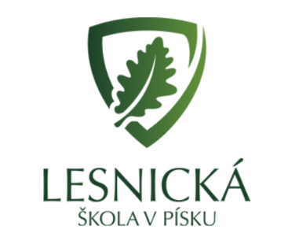
Lesníkem také chtěl jsem být,
počítat kubíky dřeva,
les křížem krážem prochodit
a čekat na tetřeva“
- Jaroslav Seifert


Dále si Vás dovolujeme pozvat na
Hubertovu jízdu
Dne 3.listopadu 2023
začátek v 9.00 před lesnickou školou
a
Sv. Hubertskou mši
v děkanském kostele Narození Panny Marie v Písku
začátek mše v 10.30 hodin
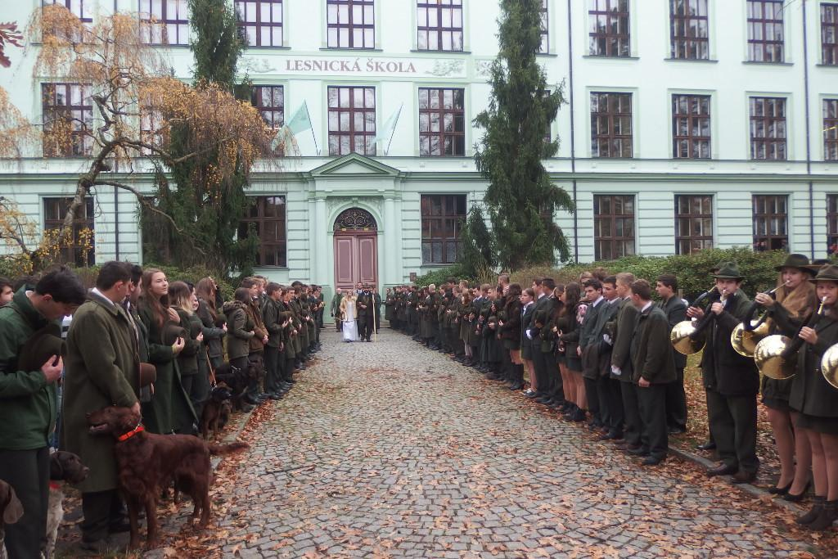
troubit budou trubači lesnických škol Píseckých

